bidiWLAH TINGGI AGAlViA
KRISTEN NEGERI TORAJA
HJerima
tindak | /W
w. Kias
DibeH/
Hadiah dari
Terima dari
Harca

Diajukan Kepada Sekolah Tinggi Agama Kristen Negeri (STAKN) Toraja untuk
Memenuhi Salah Satu Syarat Untuk Memperoleh Gelar Saijana Pendidikan
Agama Kristen (S.Pd)
Oleh

Liska Marin

20133640
JURUSAN PENDIDIKAN AGAMA KRISTEN

SEKOLAH TINGGI AGAMA KRISTEN NEGERI (STAKN) TORAJA
2017

HALAMAN PENGESAHAN
Judul Skripsi : Hormatilah Ayahmu dan Ibumu
Sub Judul : Studi Hermeneutik Terhadap Keluaran 20:12 Tentang
Implementasi Nilai Menghormati Orangtua Dalam Keluarga Di
Gereja KIBAID Jemaat Rambakulu
Ditulis Oleh :
Nama : Liska Marin
NIRM : 20133640
Jurusan : Pendidikan Agama Kristen
Dosen Pembimbing
1. Dr. Joni Tapingku, M.Th
2. Dr. I Made Suardana, M.Th
Telah dipertahankan dan dipertanggungjawabkan di meja ujian skripsi
Jurusan Pendidikan Agama Kristen yang diselenggarakan oleh Sekolah Tinggi
Agama Kristen Negeri (STAKN) Toraja pada tanggal 05 Oktober 2017 dan telah
diyudisium pada tanggal 09 Oktober 2017 dengan predikat kelulusan Sangat
Memuaskan,
Mengkendek, 04 November 2017
Dewan Penguji:
Penguji I, Penguji II,
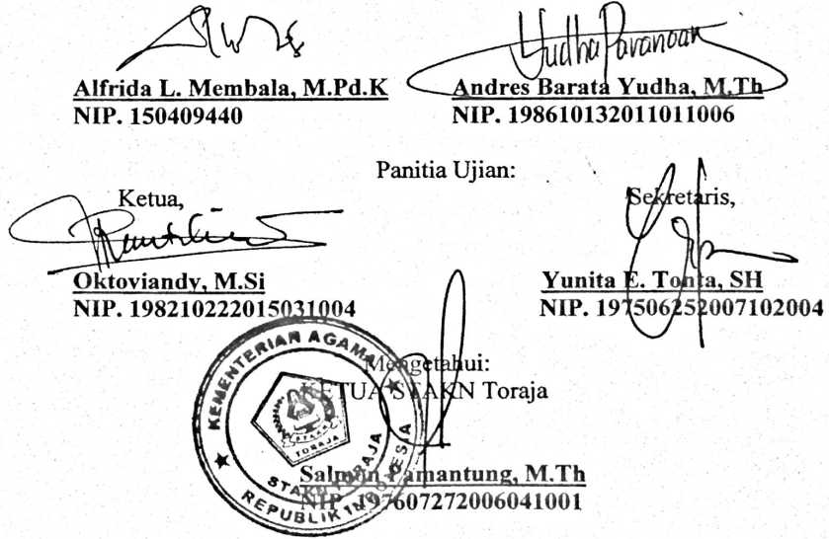
ii

Judul Skripsi | : Hormatilah Ayahmu dan Ibumu
Sub Judul | : Studi Hermeneutik Terhadap Keluaran 20:12 Tentang  Implementasi Nilai Menghormati Orangtua Dalam  Keluarga Di Gereja KIBAID Jemaat Rambakulu
Diajukan Oleh:  Nama | : Liska Marin
NIRM | :20133640
Jurusan | : Pendidikan Agama Kristen

Setelah diperiksa dan diteliti ulang, maka Skripsi ini memenuhi syarat
untuk dipertanggungjawabkan di depan dewan penguji skripsi pada jurusan PAK
Sekolah Tinggi Agama Kristen Negeri (STAKN) Toraja.
Mengkendek, 25 Juli 2017
Pembimbing I,
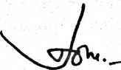

Dr. Joni Tapingku, M.Th.
NIP: 196701242005011003
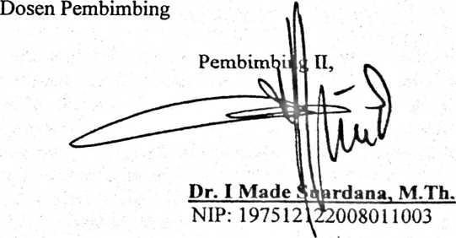
iii

ABSTRAK
Liska Marin dengan judul Skripsi “Hormatilah Ayahmu dan Ibumu:
Studi Hermeneutik Terhadap Keluaran 20:12 tentang Implementasi Nilai
Menghormati Orangtua dalam Keluarga di Gereja K1BAID Jemaat Rambakulu”.
Dengan dosen Pembimbing Dr. Joni Tapingku, M.Th sebagai dosen pembimbing
pertama dan Dr. I Made Suardana, M.Th sebagai dosen pembimbing kedua.
Anak dipandang sebagai berkat di tengah keluarga yang juga hendaknya
menjadi berkat dimanapun anak itu berada. Namun, realitas yang terjadi bahwa
anak sudah tidak mampu menjadi berkat bagi orang di sekelilingnya. Anak
khusunya remaja bahkan sudah tidak menghormati orangtuanya lagi. Oleh karena
itu, peneliti mengkaji secara mendalam apa maksud dari teks Keluaran 20:12
khususnya pada kata “Hormatilah ayahmu dan ibumu,” dan “supaya lanjut
umurmu” serta “di tanah.”
Berdasarkan studi Hermeneutik yang telah dilakukan terhadap teks
Keluaran 20:12 maka makna menghormati yang diperoleh yaitu menaati,
menghargai, mengakui, memelihara dan memenuhi kebutuhan fisik orangtua.
Menaati perintah ayah dan ibu tanpa syarat, menghargai ketika ayah dan ibu
mengemukakan pendapat, mengakui kondisi dan keadaan mereka, memelihara
ayah dan ibu saat mereka tidak mampu melakukan sesuatu yang disebabkan
karena penyakit ataupun usia lanjut. Namun dalam kaitannya dengan remaja,
memenuhi kebutuhan fisik orangtua belum terlaksana karena anak remaja belum
memiliki pekerjaan untuk bisa memenuhi kebutuhan fisik orangtuanya. Dari hasil
studi hermeneutik tersebut peneliti melakukan penelitian lapangan terhadap
implementasi nilai menghormati tersebut dengan pendekatan kualitatif atau
dengan cara observasi dan wawancara kepada 2 orangtua sebagai pendidik dalam
keluarga dan 8 remaja sebagai penerima didikan dalam keluarga, yang kemudian
disebut sebagai informan untuk memberikan data yang dibutuhkan.
Ayah dan ibu harus dihormati baik dalam keluarga maupun dalam
masyarakat karena merupakan wakil Allah dalam dunia ini. Alkitab sangat
menekankan sikap hormat kepada mereka. Ketidakhormatan kepada orangtua
dianggap sebagai pemberontakan terhadap Allah. Namun setelah melakukan
penelitian mengenai implementasi nilai menghormati orangtua di Gereja KIBAID
Jemaat Rambakulu, implementasi nilai menghormati orangtua sudah baik namun
kurang maksimal karena tidak ada anak yang mampu melaksanakannya secara
sempurna dengan sukacita. Anak remaja terkadang masih mengutamakan
keinginan atau pendapatnya. Inilah alasan perintah untuk menghormati ayah dan
ibu mengandung janji akan kehidupan yang sejahtera atau bahagia di bumi.
iv

